第52课：王家林谈Spark性能优化第八季之Spark Tungsten-sort Based Shuffle 内幕解密
挺高兴的，这一课时，由我（午夜咖啡）来执笔，先从名称开始说起吧，spark Tungsten-sort
Based Shuffle，钨丝计划下的sort-Based Shuffle，这样读比较合适,说的简单一点，这个东东
还是，sort BasedShuffle 只是，添加了钨丝计划中的新特性，和我们以前讲的，sort Based
shuffle是有分区别的。先回顾一下以前的sort based shuffle ，以前的sort based shuffle的
产生，是为了减少HashShuffle过程中的，中间临时小文件的过多产生（主要解决，
hash shuffle中产生过多小文件的问题 C*R），对每个核，处理的task，做了一个index（索引文件）和数据存储文件，这样每个核，就只产生两个文件 index文件和数据存储文件，这两个文件是存在磁盘上的（默认的情况下是存在/temp的目录下的）。

回顾到这里，我们在去看看我们主角 Tungsten-sort Based Shuffle，我们还是从源码的角度看，在SparkEnv中去找，ShuffleManager ，我们发现ShuffleManager原来是个trait，左侧的继承结构可以看出来，Sort*和Hash*的ShuffleManager都是继承它的。
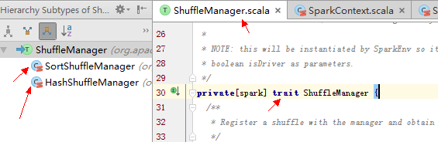
在SparkEnv中我们可以看到，”sort” 和 “tungsten-sort”都是 “org.apache.spark.shuffle.sort.SortShuffleManager” 的short name
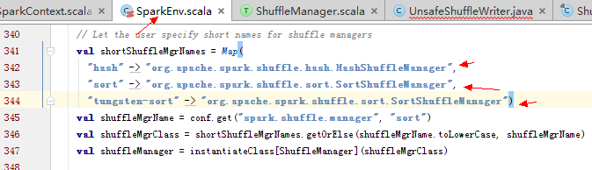
再来看看,我们想用使用Tungsten-sort Based shuffle，怎么配置它。
- spark.shuffle.manager=tungsten-sort
- DataFrame 自动开启了 tungsten的功能

要进一步的了解，Tungsten-sort Based Shuffle ，我们就要先了解一下 “钨丝计划”中是怎样向内存中存东西的，如下图
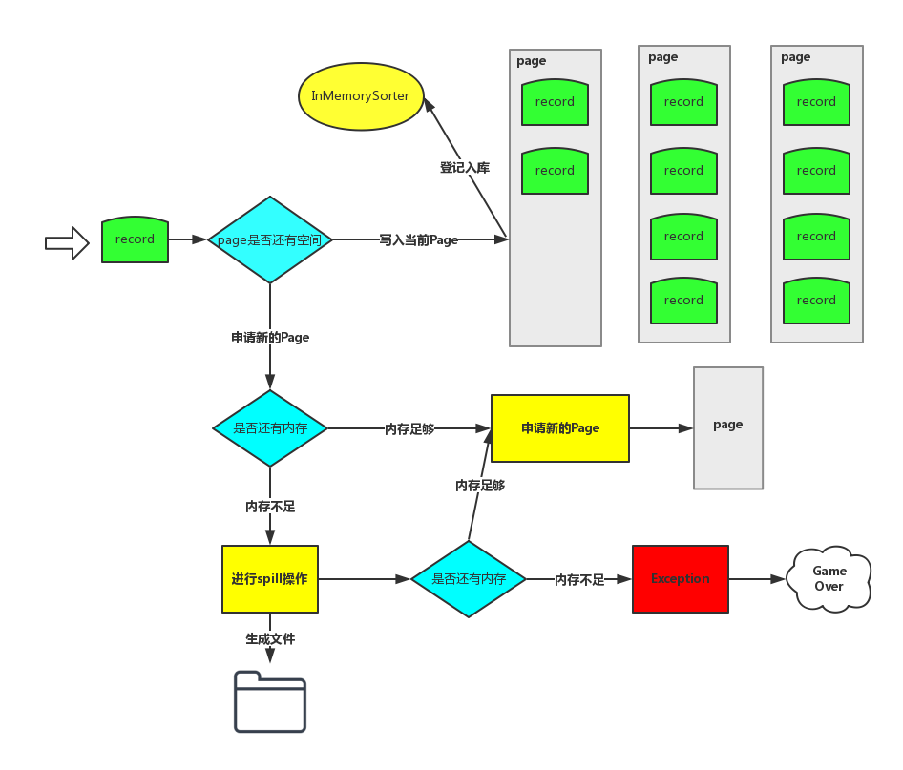
Record 写到page中，那page是什么了？page是spark中内存的存储单位，就相当于，以前我们学的操作系统中，分页存储管理，页是存储的基本单位，是一块连续的内存。要找到具体的数据是先通过找页，再看页偏移量，从而找到具体数据。
Tungsten-sort base shuffle writer 内幕（做了什么事）

- Record 的 key 和 value 会以二进制的格式存储写入到 ByteArrayOutputStream 当中，用二进制的形式存储的好处是可以减少序列化和反序列化的时间。然后判断当前 Page 是否有足够的内存，如果有足够的空间就写入到当前 Page（注：Page 是一块连续的内存）。写入 Page 之后，会把内存地址 address 和 partitionId 编码成一个 8 字节的长整形记录在 InMemorySorter 当中。如下图：
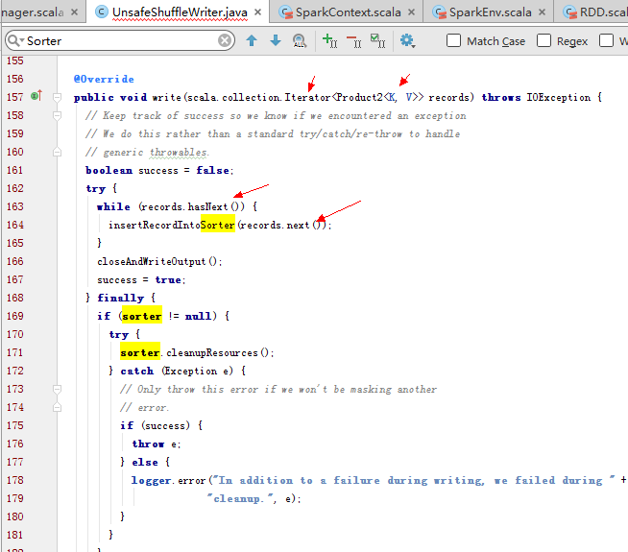
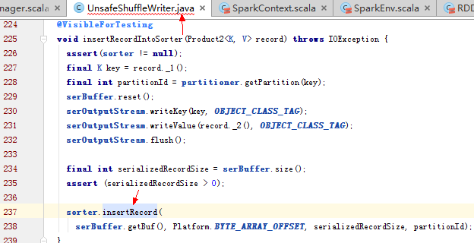

2、当前 Page 内存不够的时候会去申请新的 Page，如果内存不够就要把当前数据 Spill 到磁盘了。Shuffle 可以利用的内存默认是 Executor 内存的 0.2*0.8=0.16，它是由下面两个参数来决定的，如果数据量比较大，建议增大下面两个值，减少 Spill 的次数。
spark.shuffle.memoryFraction 0.2
spark.shuffle.safetyFraction 0.8 如下图：
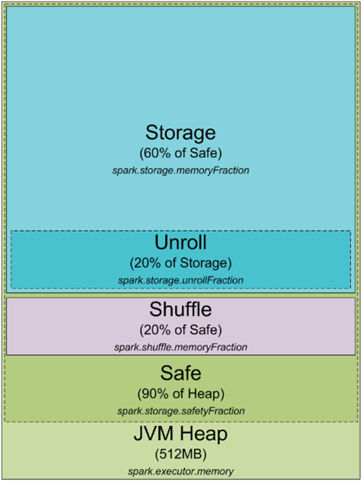
3、Spill 的过程，从 InMemorySorter 反编码出来内存地址，按照 partitionId 的顺序把数据从内存写入到一个文件当中，不会对同一个 partition 的数据做排序。如下图：
4、Spill 完了内存足够就申请新的 Page，内存不够就要报错了！因为内存不够就直接抛异常的做法是无法在生产环境运行。实践的时候发现有两个方法可以降低它产生的几率，增加 partition 数量和减小 Page 的大小。Page 的大小通过参数 spark.buffer.pageSize 来设置，单位是 bytes，最小是 1MB，最大是 64MB。
5、所有数据写入完毕之后，会把 Spill 产生的所有文件合并成一个数据文件，并生成一个索引文件，如果 core 数是 M，那生成的文件个数就是 2M。Shuffle Writer 的工作到这里
结束了。如图下：
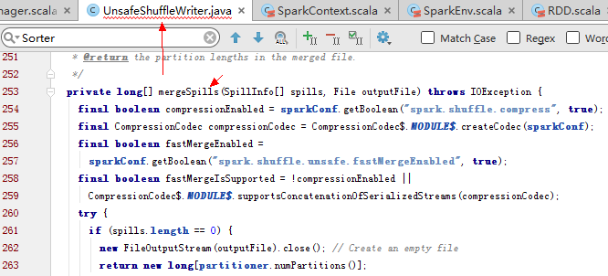

再来看看Tungsten-sort base shuffle Reader（其实没有这个类）做了什么？
所以我们去找ShuffleReader 发现ShuffleReader是个trait，我们去看看他的继承结构
发现只有一个，BlockStoreShuffleReader的类。
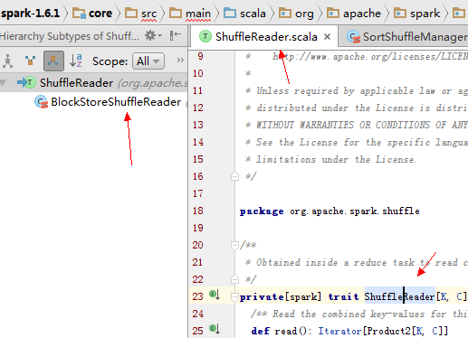

去查看BlockStoreShuffleReader做什么
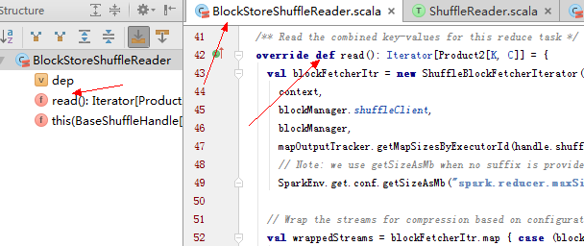
在BlockStoreShuffleReader中只有一个方法reader(). Reader做了什么大家可以直接进去看看就行（不是不写，而是觉得，真的没有什么好些的，Reader方法中类容）。

